

* 스팸 김치 볶음밥
* 메인 재료
* 김치 200g
* 스팸 100g
* 대파 50g
* 양파 50g
* 다진 마늘 1t
* 계란 1ea
* 김가루
* 식용유

양념 재료

* 설탕 1t
* 미림 1t
* 고춧가루 1t
* 양조간장 1t
* 참기름 1t
* 레시피  
  1. 김치는 가위로 썰어주고 스팸, 대파, 양파를 손질해줍니다.  
  2. 팬에 기름을 두르고 다진 마늘과 대파를 넣고 볶아줍니다.  
  3. 김치와 스팸을 넣고 볶다가 양념을 넣고 볶아줍니다.  
  4. 밥을 넣고 함께 볶아준 후에 계란 후라이와 김가루를 올려서 먹습니다.
* 칼로리
* 320 kcal
* 조리시간
* 15분

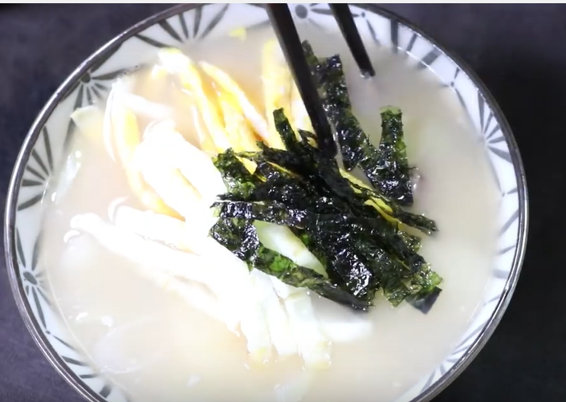

* 소고기 떡국
* 재료
* 소고기 60g
* 떡 150g
* 대파 30g
* 참기름 1T
* 국간장 1T
* 소금 1/2t
* 물 1L
* 계란 1ea
* 김
* 다시마
* 레시피  
  1. 소고기를 키친타올을 이용해 핏물을 제거해줍니다.  
  2. 떡을 물에 불리고 대파를 어슷썰기해서 준비해줍니다.  
  3. 냄비에 참기름을 넣고 소고기를 볶다가 찬물과 다시마 넣어줍니다. (다시마는 물이 끓으면 빼주세요.)   
  4. 육수를 끓일 동안 계란 지단을 준비해줍니다.  
  5. 불린 떡을 넣고 국간장, 소금, 후추로 간을 맞춰주세요.  
  6. 떡국을 그릇에 담고 지단과 김가루를 올려 맛있게 먹습니다.
* 칼로리
* 478 kcal
* 조리시간
* 20분

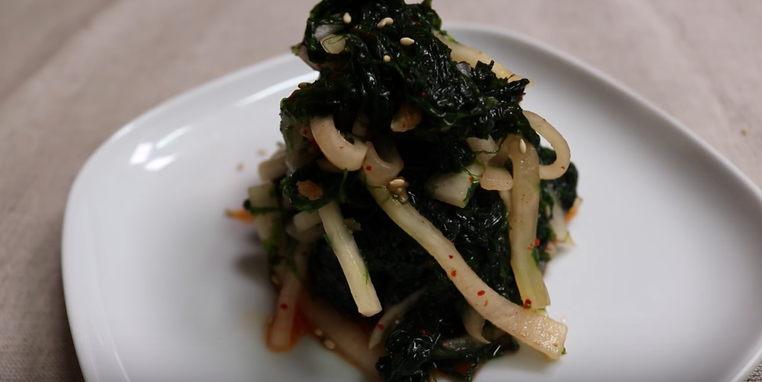

* 파래무침
* 메인 재료
* 파래 200g
* 무 150g,

양념 재료

* 식초 3Ts
* 설탕 1Ts
* 국간장 2ts
* 다진 마늘 1ts
* 고추가루 1ts
* 레시피  
  1. 무채를 썰어 10분 절여줍니다.  
  2. 파래를 소금으로 문질러 씻은 후에 흐르는 찬물에 2~3회 씻어줍니다.  
  3. 씻은 파래와 절인 무에 파래무침 양념을 넣고 섞어서 완성합니다.
* 칼로리
* 170 kcal
* 조리시간
* 15분

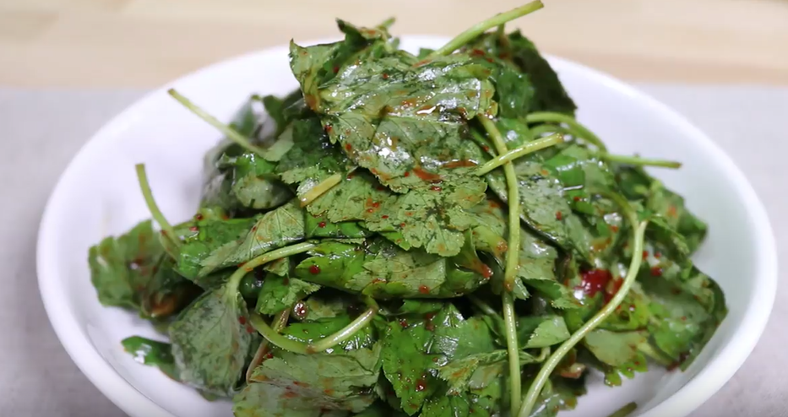

* 참나물 겉절이
* 메인 재료
* 참나물 250g
* 통깨

양념 재료

* 설탕 1T
* 고춧가루 1T
* 양조간장 1T
* 식초 1T
* 참기름 1T
* 레시피  
  1. 참나물을 물에 깨끗하게 씻은 후에 먹기 불편한 부분을 제거해주세요.  
  2. 씻은 참나물을 먹기 좋은 크기로 손질해줍시다.  
  3. 참나물겉절이 양념을 넣고 조물조물 버무려 완성을 합니다.  
  4. 마지막으로 통깨를 뿌려 맛있게 먹습니다.
* 칼로리
* 193 kcal
* 조리시간
* 15분

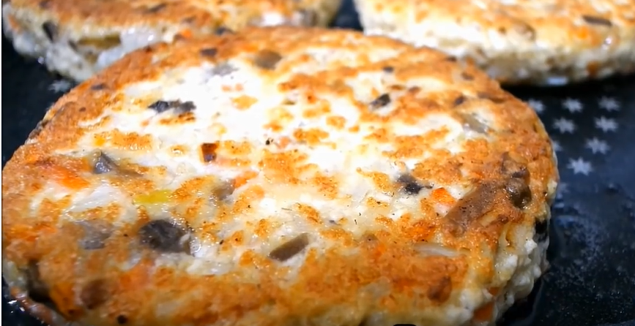

* 두부 스테이크
* 주 재료 : 두부1모, 양파1개, 당근, 양송이버섯 (다른 버섯 가능), 계란 1개  
  부 재료 : 부침가루4T, 소금1t, 후추
* 레시피

1. 두부의 물기를 제거해 줍니다.
2. 양파의 반은 채썰고 반은 다져서 손질해 줍니다.
3. 당근, 버섯을 다져 줍니다.
4. 다진 재료와 두부, 부침가루, 소금, 후추를 넣고 모양을 잡아 줍니다.
5. 채 썬 양파를 약불에서 볶아 줍니다.
6. 두부를 구워 주면 완성됩니다.

* 칼로리
* 395 kcal
* 조리시간
* 20분